IC ORZINUOVI
CLASSE: TERZA
DISCIPLINA: ITALIANO
TRAGUARDI DI SVILUPPO DELLE COMPETENZE
Legge e comprende testi di vario tipo, individuando le informazioni utili, mettendole in relazione e sintetizzandole.
Legge semplici testi letterari narrativi, formulando giudizi personali.

OBIETTIVI DI APPRENDIMENTO E CONTENUTI
Impiegare tecniche di lettura silenziosa ed espressiva ad alta voce.
Saper operare inferenze.
Ricercare informazioni in testi di diversa natura, applicando tecniche di supporto alla comprensione (sottolineatura, annotazione, mappe e schemi).

PROVA DI COMPRENSIONE DELLA LETTURA
(PROVA MT APPROFONDITA QUINTA TESTO: “Re Alfredo e le focacce” )

DESCRIZIONE
La prova prevede la lettura di un brano relativo alla fase di verifica della sua classe e la risposta a 14
domande a scelta multipla.

MODALITÀ DI SOMMINISTRAZIONE DELLA PROVA
AVVERTENZA: sarebbe opportuno che i bambini avessero già avuto occasione di lavorare con
domande a scelta multipla, per evitare possibili errori dovuti ad una insufficiente padronanza del
meccanismo con cui segnare le risposte, invece che alla mancata comprensione del testo.
Prima di distribuire ad ogni alunno il fascicolo contenente il brano e le domande ci si deve assicurare che
tutti abbiano una matita e una gomma (o una penna). É opportuno che l’esaminatore dia dei chiarimenti
sulla prova. Ad esempio: ”Vi distribuirò un fascicolo che contiene un brano e delle domande sul brano.
Voglio vedere se siete capaci di comprendere bene quello che leggete. Le domande sono a scelta multipla, cioè ci sono delle risposte in alternativa fra cui dovrete scegliere. Voi dovrete rispondere a tutte le domande indicando una sola risposta per ogni domanda. Per fare questo farete una croce sulla lettera che indica la risposta giusta per quella domanda. Ricordatevi di non avere fretta e che potete rileggere il brano tutte le volte che volete. Se vi accorgete di avere sbagliato, potrete cancellare e correggere. Non lasciate due crocette!” L’insegnante inviterà i bambini a leggere più volte il brano fino a quando avranno capito bene la storia e poi a rispondere alle domande. Durante la prova dovrà girare tra i banchi e fare attenzione a chi si distrae, salta degli item, mostra di non aver compreso il meccanismo della scelta multipla. In questi casi particolari, l’esaminatore, pur non entrando nel merito della risposta scelta, potrà ricordare al bambino le istruzioni e controllare che siano seguite.

TEMPO DI ESECUZIONE
Non esiste limite prefissato di tempo. Il tempo a disposizione si può considerare concluso quando circa i
9/10 della classe hanno terminato di rispondere alle domande. A questo punto l’insegnante si avvicinerà
ai pochi bambini che non hanno ancora finito la prova e li inviterà a terminare nel più breve tempo possibile. Se qualche allievo mostra di non essere in grado di terminare la prova entro un lasso di tempo ragionevole (3-6 minuti), l’insegnante ritirerà il suo fascicolo.

MODALITÀ DI VALUTAZIONE DELLA PROVA
La valutazione avviene assegnando 1 punto per ogni risposta esatta. Se un bambino ha compreso male
le istruzioni e ha fatto molte doppie risposte e/o ha lasciato molte domande in bianco, si rimanda al posto
chiedendo di apportare le modifiche necessarie (annullare una delle due risposte oppure crocettare la
risposta omessa).

TABELLA DELLE RISPOSTE ESATTE PER LA PROVA INDIVIDUALE DI COMPRENSIONE DELLA
LETTURA (Titolo “Re Alfredo e le focacce ” )
1B 2C 3D 4A 5D 6A 7C 8D 9C 10C 11D 12B

PUNTEGGIO | VALUTAZIONE
12 risposte esatte | 10
11 risposte esatte | 9
10 risposte esatte | 8
9 risposte esatte | 7
8 risposte esatte | 6
meno di 8 risposte esatte | 5

PROVA DI COMPRENSIONE DELLA LETTURA

COGNOME_____________________NOME_____________________
CLASSE____________________DATA_________________________

RE ALFREDO E LE FOCACCE

Più di mille anni fa, in Inghilterra regnava un bravo re di nome Alfredo.
Percorreva il paese senza scorta e senza servitori; spesso si intratteneva coi suoi sudditi, senza farsi riconoscere.
Un giorno arrivò alla casa di una povera donna e chiese il permesso di riposarsi. La donna lo fece sedere in cucina, in attesa che alcune focacce che erano nel forno fossero cotte. A un certo momento, la donna ebbe bisogno di andare al pozzo per attingere acqua.
- Non vorrei però che le focacce si bruciassero - disse la donna, che non sapeva con chi aveva a che fare. L'uomo promise di sorvegliarle.
Ma appena la donna se ne fu andata, il re Alfredo, che aveva tanti pensieri, dimenticò la promessa e le focacce diventarono carbone.
Torna la donna e, sentendo puzza di bruciato, rimprovera il re come se fosse stato un ragazzo sbadato.
- Poco giudizio - gli dice. - Non siete capace neppure di sorvegliare due focacce .
Il re Alfredo, rimasto male, tentò di scusarsi: - Io sono il re d'Inghilterra, e quindi ho ben altri pensieri. La donna lo guardò con meraviglia. Poi, senza scomporsi, gli disse: - Sta bene, voi sarete un re, ma in questo momento il vostro dovere era di sorvegliare che le focacce non si bruciassero.
- Avete ragione. Vi ringrazio della lezione. Ogni dovere va assolto bene, anche se piccolo. Da tutti, anche dai re -, esclamò re Alfredo.
( di P. Barsellini e L. Volpicelli)

Rispondi alle domande facendo una crocetta sulla risposta giusta.
1. Questa storia accade
A - l'anno scorso
B - tanto tempo fa
C - nel duemila
D - mille giorni fa

2. Come mai re Alfredo si fermò un giorno in casa di una povera donna?
A - Aveva bisogno di bere
B - Voleva farsi riconoscere
C - Era stanco e voleva riposare
D - voleva invitare quella donna a corte
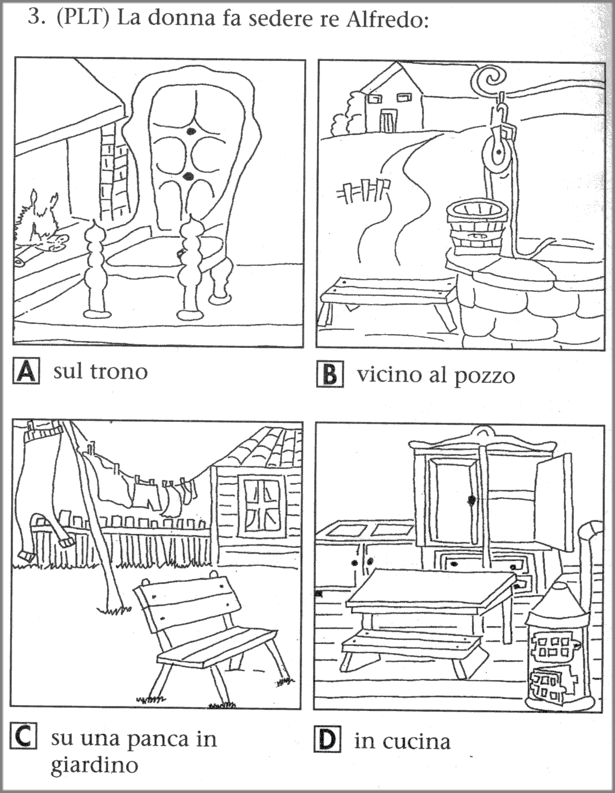
4. La donna va al pozzo:
A - per prendere l'acqua
B - per lavare i panni
C - a lavarsi
D - per bagnare le focacce bruciate

5. Il re promette alla donna:
A - di andare a prendere l'acqua
B - di controllare che nessuno rubi le focacce
C - di non mangiare le focacce
D - di guardare che le focacce non brucino

6. La donna non sapeva:
A - che Alfredo era il re d'Inghilterra
B - cosa dire al re
C - cosa fare delle focacce bruciate
D - dove andare a prendere l'acqua

7. Perché re Alfredo non controlla il forno:
A - Perché si è addormentato
B - Perché si è messo a chiacchierare
C - Perché sta pensando ad altre cose
D - Perché pensa che è ancora troppo presto
8. La donna si accorge che le focacce sono bruciate:
A - guardando la faccia preoccupata del re
B - prendendo in mano le focacce ed osservando il loro colore
C - tagliando le focacce ed assaggiandole
D - dall'odore che sente in cucina appena ritorna

9. Quando vede che le focacce sono bruciate, la donna:
A - apre le finestre della stanza
B - va a prendere l'acqua
C - rimprovera il re
D - butta via le focacce

10. Il re, “punto nell'amor proprio” rimane male:
A - perché la donna non gli fa mangiare le focacce
B - perché la donna lo manda via da casa
C - per quello che gli ha detto la donna
D - perché deve stare attento alle focacce

11. La donna alla fine della storia è:
A - stanca perché ha lavorato tanto
B - contenta perché ha conosciuto il re
C - preoccupata perché ha sgridato il re
D - convinta che ha fatto bene a sgridare il re

12 .Anche se era un re, Alfredo doveva guardare le focacce:
A - perché i re devono saper fare bene tutte le cose
B - perché lo aveva promesso alla donna
C - per farle diventare più buone
D - per poter mangiare qualcosa di buono

